苏州市航海模型竞赛补充规则
一.通则
1.场地要求：
遥控和自航组（具体布置见图示）: 在长10米、宽3米或4米、水深150-200毫米的长方型水池内进行,浮标直径50毫米,高200毫米。
制作项目场地（室内场，所有室内制作项目）。
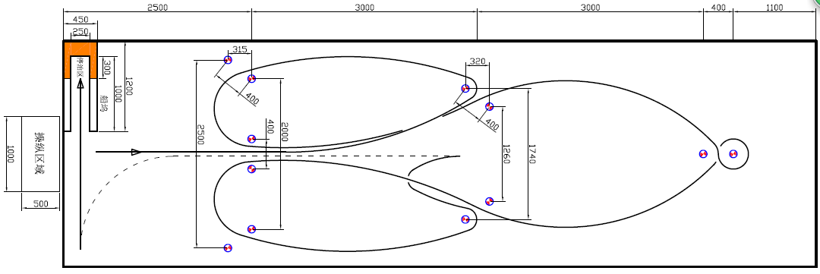
2.模型审核:
参赛模型必须由运动员本人使用,不得转借他人参赛。航行项目每个运动员可以使用一个或一个以上的模型作为备船,但必须进行审核记录。
3．参赛模型的要求
3.1．每个模型只能由一名运动员用来参加比赛。
3.2．运动员只能在同类项目中兼项，不限制兼项的模型的数量。
4．准备时间
4.1．准备时间从运动员按顺序携带模型进入准备起航区开始。准备开始时间由航行裁判长确定，并且要向参赛者明确宣布。
4.2．电动机动力模型为1分钟。
4.3．准备时间内模型不得进入水池，否则将取消资格。
二、小水池遥控项目
1. MINI-F4仿真舰船模型绕标竞赛
1.1. 定义：无线电遥控商业成品套材仿真舰船模型。
1.2. 模型级别： 只进行航行评分，不对建造进行评分，但一定要保证模型舰船外观的完整性（即套材中的零部件要安装齐全），对不符合技术要求的模型，裁判长有权取消其参赛资格。
1.3.竞赛规定：模型限使用“海警船”的仿真舰船，无线电遥控在规定航道上沿规定航线航行，见图示。
1.4.船长不得大于500毫米，船宽不大于65毫米。
1.5.总分为100分，参赛者操纵模型按图所示规定依次通过各门。模型共12次过门，其中11次前进航行过门，1次倒退航行过门。
1.6.每艘模型每次竞赛航行时间为3分钟，包括完成停泊动作时间在内。航行满3分钟即为竞赛航行终止，以3分钟内获得的分数计算成绩。
1.7.每次过门只能一次引导通过。但倒退通过的门不受此限制。
1.8.模型通过门两侧浮标之间的连线即为通过该门。
1.9.当浮标发生可见的转动时，则为碰标。一次过门时碰了两个浮标也计为碰标一次。
1.10.模型从门的外侧通过了该门两浮标连线的延长线，则为过门失败，该门得分为0分。
1.11.未按规定顺序航行而被疏漏的门均计为过门失败，不得分。
1.12.模型通过最后一个门后作进入船坞航行和在停泊区内作停泊动作。这时，参赛者不必以语言或手势信号告示，便可进入上述航行及停泊动作。
1.13.船坞所两边与放航台前沿平行，船坞宽为250mm。
1.14.模型从船坞左端或右端进入，由参赛者自由选择。
1.15.模型只可一次驶入船坞作停泊动作。如果驶入后又退出，再重新驶入，停泊动作得0分。
1.16.按下述规定完成停泊动作，并且模型静止停泊3秒钟者得10分：模型在船坞中未触及船坞两边，也未触及测量杆；模型停泊后船首位于所属停泊区内。
1.17.模型达到静止状态时，参赛者应喊“停”，并举手，此后不得再操作发射机。裁判员同时开始用秒表计测3秒钟停泊时间。
5.18.在停泊中，发生下列失失误之一者扣5分：
A模型触及船坞的边；B模型未停稳3秒钟；C参赛者喊“停”之后仍操作发射机。发生2起或2起以上上述错误，则该停泊动作为失败，扣除所有10分。
1.19.停泊过程中，发生下列失误这一者，也为停泊失败，扣除所有10分。
A模型驶入船坞后船首又退出了船坞； B模型触及船坞两边； C模型船首驶过了测量线，并且超越了位于测量线另一侧的停泊区。
1.20.航行最终成绩为2次航行得分中取最好一轮成绩。分数相等时，加赛确定名次。
1.21.F4停泊区的长度是300mm。
1.22.过门标得分如表：
门号 | 1 | 3 | 2 | 1 | 3 | 4 | 4 | 5 | 1 | 6 | 5 | 1倒 | 停泊
得分 | 6 | 9 | 6 | 6 | 9 | 6 | 6 | 9 | 6 | 6 | 9 | 12 | 10
碰标 | -2 | -3 | -2 | -2 | -3 | -2 | -2 | -3 | -2 | -2 | -3 | -4 | -5
三. 自航赛
1.自航赛模型PZ-1为中国海军驱逐舰模型、 PZ-2中国海军护卫舰模型，船体长度在40CM-45CM之间，必须使用单电机齿轮传动轴传动模式，双桨双舵符合原模型镙距尺寸和大小，不可改制或更换，外观保持原模型部件完整，电机限130标准，动力电源为2节5号碱性电池。如使用充电电池将取消比赛成绩。
2.比赛程序：
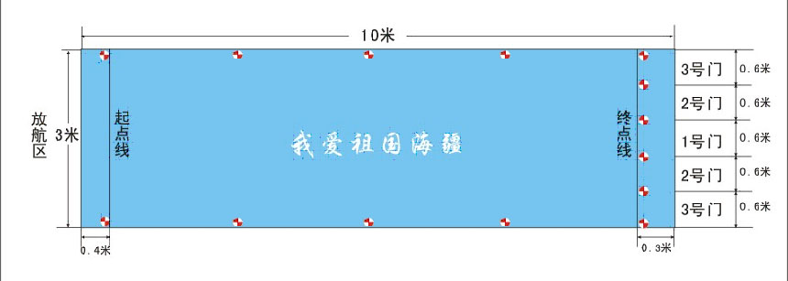

2.1. 直线竞速以模型从起航线始到触及终点线这一过程的航时为竞赛成绩，航行中模型触及侧壁后再到达终点线都视为有效航行，以航行时间短为胜。航行最终成绩相同，以另一轮航行时间短为胜。
2.2.运动员持模型在放航台区域内放航，裁判员发出“3、2、1、放”口令后开始计时，模型抵达终点终止计时。航行中模型螺旋桨停止工作、中途沉没、无法行驶均计零分。
2.5.每项比赛进行2轮，取一轮最好成绩作为最后成绩。
2.6.出发时发生抢跑犯规，第一次警告，重新比赛；第二次罚下取消该轮航次。
2.7.参加自航使用的模型由运动员提前制作完成并进行试航，但所有模型的外形，上层建筑不得改动，如与图纸不符，则取消其参加比赛的资格。
四．现场制作比赛
1.项目对应相关标准 ：
C-1（木质内河船类及木质帆船模型）、C-3 (与舰船相关的建筑的场景模型)、C-7（纸质船类模型）制作时间4小时。C-6级（塑料军舰模型）拼装制作时间为2.5小时
2．一般规定
2.1.所有现场制作的模型套材由选手自带，由裁判长统一口令打开模型包装。
2.2.现场制作比赛开始前10分钟进行点名，3次点名不到者视为弃权。
2.3.模型制作工具和垫板自备（垫板为A3尺寸），使用小型刻刀及小型美工刀，胶水必须使用401、太棒胶、白乳胶类胶水，塑料拼装类模型可使用流缝类胶水。无垫板者不得参赛。
2.4.不允许携带组装成形的模型船及零部件、半成品进场，违反者取消参赛资格。现场制作过程中，须独立完成制作任务，不得接受他人的指导和帮助，违反者取消竞赛成绩。
2.5. 制作过程中不得交头接耳或接受他人提示和帮助；不得替他人制作；不得干扰他人或借用他人的工具。运动员制作过程中不得损坏桌面，如有发现将按办赛方要求参赛队将赔偿损失。
2.6.违反上述规定者作犯规处理，视情节裁判组将给予警告、扣分、取消比赛资格的处罚。
3.拼装舰船模型制作成绩评定
印象 最高10分
模型所显示的整体效果。
工艺质量 最高30分
模型工整洁净程度
准确度 最高40分
模型外部形状和图纸的一致性。
建造 最高20分
五、外场水面项目
MINI-ECO、ECO-EXP、MONO-1、MINI-ECO、F5-PS950、F5PS550级遥控帆船模型相关技术规定及竞赛规则以最新的全国青少年航海模型锦标赛规则（2020版）为准。
六、本规则最终解释权属大会组委会

